习题精选一
一、选择题
1．已知 在 上是 的减函数，则 的取值范围是（）
A．（0，1） B．（1，2） C．（0，2） D．
2．当 时，函数 和 的图象只可能是（）
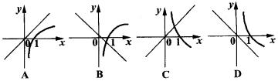
3．如果 ，那么 、 之间的关系是（）
A． B．
C． D．
4．如图，曲线是对数函数 的图象，已知 的取值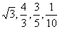 ，则相应于曲线 的 值依次为( )．
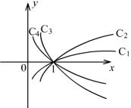
A． B．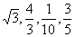
C．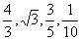 D．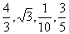
5．若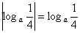 ，且 ，则 满足的关系式是 ( )．
A． B． 且
C． 且 D． 且
6．若 是偶函数，则 的图象是 ( )．
A．关于 轴对称 B．关于 轴对称
C．关于原点对称 D．关于直线 对称
7．方程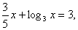 实数解所在的区间是 ( )．
A． B． C． D．
8．已知函数 的图象过点（4，0），而且其反函数 的图象过点（1，7），则 是（）
A．增函数 B．减函数 C．奇函数 D．偶函数
9．将函数 的图象向左平移一个单位，得到图象 ，再将 向上平移一个单位得到图象 ，作出 关于直线 的对称图象 ，则 的解析式为（）
A． B．
C． D．
10．已知偶函数 在 上单调递增，那么 与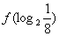 的关系是（）
A．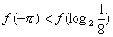 B．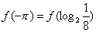
C．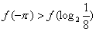 D．不确定
11．若函数 的值域是 ，则这个函数的定义域（）
A． B． C． D．
12． 有解，则 的取值范围是（）
A． 或 B．
C． 或 D．
二、填空题
1．设 且 ，则函数 和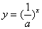 的图象关于_________对称；函数 与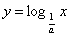 的图象关于__________对称；函数 和 的图象关于________对称．
2．函数 的定义域为 ，则函数 的定义域是_________．
3．已知 ，则 ， ， 由小到大的排列顺序是________．
4．若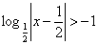 ，则 的取值范围是_________．
5．已知集合 ，定义在集合 上的函数 的最大值比最小值大1，则底数 的值为_________．
6．函数 （ ）的最大值为_________．
7．函数 在区间 上的最大值比最小值大2，则实数 =__________．
8．已知奇函数 满足 ，当 时，函数 ，则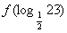 =____．
9．已知函数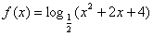 ，则 与 的大小关系是_______．
10．函数 的值域为__________．
三、解答题
1．已知 ，且 ， ， ，试比较 与 的大小．
2．若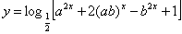 （ ， ），求 为负值时， 的取值范围．
3．已知函数 ，证明：
（1） 的图象关于原点对称；（2） 在定义域上是减函数
4．已知常数 （ ）及变数 ， 之间存在着关系式
（1）若 （ ），用 ， 表示
（2）若 在范围 内变化时， 有最小值8，则这时 的值是多少？ 的值是多少？
5．若关于 的方程 的所有解都大于1，求 的取值范围．
6．设对所有实数 ，不等式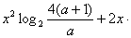 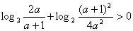恒成立，求 的取值范围．
7．比较大小： 与 （ ）．
8．求函数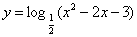 的单调区间．
9．若 ， 是两个不相等的正数， 是正的变量，又已知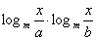 的最小值是 ，求 的值．
10．设函数 且 ．
（1）求 的解析式，定义域；
（2）讨论 的单调性，并求 的值域．
11．一种放射性物质不断变化为其它物质，每经过一年剩留的质量约为原来的84%，现在这种物质1克，试写出其剩留质量随时间变化的函数关系式，如果 ， ，你能算出大约经过多少年，剩留的质量是原质量的一半吗？
12．某工厂1994年生产某种产品2万件，计划从1995年开始，每年的产量比上年增长20%，问从哪一年开始这家工厂生产这种产品的年产量超过12万件？
13．已知 且 ，试求方程 有解时 的取值范围．
14．函数 （ ）图象的对称轴方程为 ，求 的值．
参考答案：
一、1．B 2．B 3．B 4．A 5．C 6．C 7．A 8．A 9．A 10．C 11．D 12．C
二、1． 轴； 轴；直线 2． 3．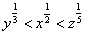
4．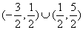 5． 为 或 6．
7． 或 8．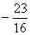 9． < 10．
三、1．解： 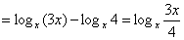，则有：
（1）当 或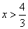 时，得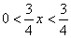 或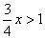 ，都有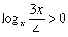 ， ；
（2）当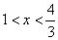 时，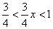 ，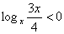 ， ；
（3）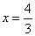 时，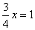 ，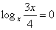 ，
综上可得：当 或 时， ；
当 时， ；当 时，
说明：在分类时，要做到不重不漏，关键在于找准分类标准，就此题而言，分类标准为：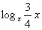 的底 且 ，又由于将 与0比较，则还有一个特殊值为 ，故应分为以下四种情况讨论：
（1） ；（2） ；（3） ；（4）
2．解：由已知得 ，即 ，两边同除 得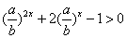 ，解得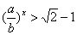 ，或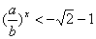 （舍），对 两边取对数得：
当 时，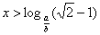 ；当 时，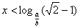
当 时，
说明：本题分类的标准是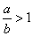 ，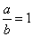 ，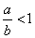 ，它是由指数函数的单调性决定的
3．解：（1）证明： 的图象关于原点对称，等价于证明 是奇函数，又 的定义域为
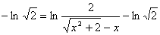
是奇函数，它的图象关于原点对称
（2）设 ，则
，
又
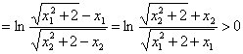
，故 在 上是减函数，又由（1）知 是奇函数，于是
在其定义域 上为减函数
4．解：（1）由换底公式可将原方程化为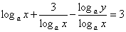 ，若 ，则 ，故有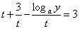 ，整理有 ， （ ）
（2）由 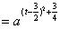（ ）， ，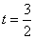 时， 有最小值为 ，由已
知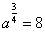 ，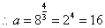 ，此时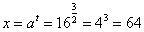
5．解：由原方程可化为
，变形整理有
（*）
， ，由于方程（*）的根为正根，则
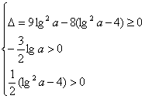 解之得 ，从而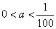
说明：方程（*）不是关于 的方程，而是关于 的一元二次方程，故求出 的范
围，另外，解得 ，其中 是真数，不要忽略
6．解：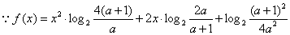 对任意 ，函数
值恒为正，则
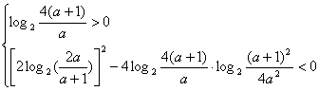
设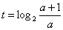 ，则不等式组化为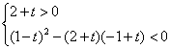 ，解之得
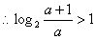 ，即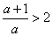 ，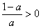
说明：对所有实数 ，不等式恒成立的充要条件是二次项系数大于0且判别式
7．解： 是增函数， 当 时， ，则
当 时， ，则
当 时， ，则
8．解：设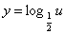 ， ，由 得 ，知定义域为
又 ，则当 时， 是减函数；当 时， 是增函数，而 在 上是减函数
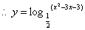 的单调增区间为 ，单调减区间为
9．解：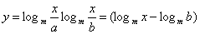
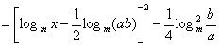
当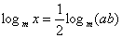 时， 有最小值为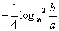 由已知， ，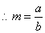 或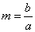
10．（1） ；
（2）在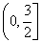 上单调递增，在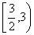 上单调递减，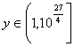 ．
11．解：设经过 年剩留的质量为 克，则 （ ）即为所求函数关系式
当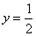 时，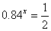 ，则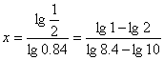 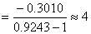
大约经过4年，剩留的质量为原来质量的一半
12．解：由题目条件可得 ， ，两边取以1.2
为底的对数可得 ， ，这家工厂从2004年开始，年产量超过12万件．
13．解：由对数函数的性质， 应满足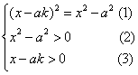 ，当（1）（3）成立时，（2）显然成立，故只需解
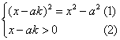 ，
由（1）得 （4）
当 ，由 知（4）无解，故原方程无解；
当 时，（4）的解是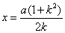 （5）
将（5）代入（3）得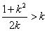 ，即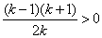
14．解：解法一：由于函数图象关于 对称，则 ，即
，解得 ，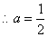 或
又 ，
解法二： 函数 的图象关于直线 对称，则函数 的图象关于 轴对称，则它为偶函数，即
，